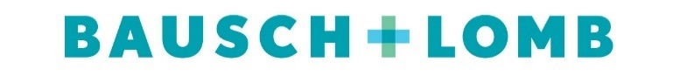
VIGTIG SIKKERHEDSORIENTERING TIL MARKEDET

Frivillig tilbagekaldelse af visse partier af Bausch + Lomb kontaktlinsevæske, Øjenskyllemidler og Øjensmøremidler
Maj 26 2021

Information til Bausch + Lomb kunder*

Bausch + Lomb er af en af sine underleverandører i Milano, som steriliserer visse komponenter (flasker, propper, hætter) til vore linsevæsker, øjenskyllemidler og øjensmøremidler, samt tilsvarende private labels, inden fremstilling på vor fabrik i Milano, Italien, blevet gjort opmærksom på et kvalitetssikringsproblem med steriliseringsprocessen. Bausch + Lomb er et af mange virksomheder der er påvirket af denne situation.

Da vi ikke kan bekræfte, at leverandøren overholder gældende processpecifikationskrav for enkelte komponenter i disse produkter tilbagekalder vi frivilligt visse partier af Biotrue® contact lens solution, ReNu® MPS Multi-purpose solution, ReNu® MultiPlus contact lens solution, Boston® cleaner, Boston® conditioning solution, Boston® Simplus Multi-action contact lens solution, Sensitive Eyes® contact lens solution, EasySept® contact lens solution, Ophtaxia® eye wash solution, Sensitive Eyes® eye lubricant solution, samt tilsvarende private labels der er fremstillet på vores fabrik i Milano, Italien. En komplet liste over Bausch + Lomb præparater og de partier, der er berørt af denne tilbagekaldelse, er vedlagt.

Sundheden og sikkerheden for alle, der anvender vores produkter, er vores højeste prioritet. Selvom risikoen for infektion af disse produkter er lille, har vi valgt frivilligt at tilbagekalde visse partier af disse produkter, da vi ikke kan bekræfte at leverandøren opfylder processpecifikationskravene for nogle af komponenterne i disse produkter . Ingen alvorlige bivirkninger er rapporteret til dato i forbindelse med dette problem.

Ingen andre Bausch + Lomb produkter eller partier er berørt af denne handling.

Alle relevante myndigheder er blevet orienteret om denne handling. Derudover er oplysninger om denne tilbagekaldelse inkluderet i dette dokument, og yderligere information vil således ikke blive distribueret.
FJERN DE BERØRTE PRODUKTER FRA DIN BUTIK/DIT LAGER OG KONTAKT SEDGWICK, DEN VRIKSOMHED DER UDFØRER DENNE TILBAGEKALDELSE PÅ VEGNE AF BAUSCH + LOMB FOR INSTRUKTIONER OM AFHENTNING
Ifølge vores system har din butik/dit lager modtaget produkter, der er berørt af denne tilbagekaldelse. Vi beder dig derfor omgående om at gøre følgende:
- Gennemgå listen over produkterne (bilag 1) i dette brev eller på BLRecall.expertinquiry.com for at afgøre om I har lager af de produkter, der er berørt af denne tilbagekaldelse. For yderligere produktoplysninger, herunder eksempler på produktetiketter, så produkterne lettere kan identificeres, se tabel 1 eller BLRecall.expertinquiry.com.
- Fjern de berørte produkter fra lageret. I må ikke sælge eller distribuere disse produkter.
- Tæl antallet af de identificerede produkter på jeres lager.
- Udfyld det vedlagte spørgeskema (inkl. det samlede antal identificerede produkter i din butik/på dit lager), og returner spørgeskemaet til Sedgwick via e-mail: BLRecall@Sedgwick.com eller fax +44-20-8705-0539 inden for 5 dage. Det er vigtigt at returnere spørgeskemaet, også selvom du ikke har nogen produkter fra disse berørte partier i din butik.
- Kontakt Sedgwick på 80 25 42 50 for at få et returnummer og få arrangeret en afhentning af de identificerede produkter.
- Udskriv den vedhæftede meddelelse (bilag 2), og placer den på et synligt sted for forbrugerne. Bevar venligst kundemeddelelsen synlig i 90 dage.

Har du spørgsmål vedrørende denne orientering, bedes du ringe til Sedgwickpå 80 25 42 50.

Vi sætter pris på din forståelse og hurtige hjælp og undskylder for ulejligheden, dette måtte forårsage.
Med venlig hilsen

Timo Jackle
Vice President, Quality, Global Medical Devices
Bausch + Lomb
®/TM er varemærker, som tilhører Bausch & Lomb Incorporated eller dennes datterselskaber.
© 2021 Bausch & Lomb Incorporated eller dennes datterselskaber.

*VIGTIGT: Denne meddelelse skal videresendes til alle, der skal orienteres i din organisation, hvortil de potentielt berørte produkter er blevet sendt. Vær fortsat opmærksom på denne meddelelse og de afledte handlinger i en passende periode for at sikre, at de afhjælpende foranstaltninger er effektive. Rrapportér venligst alle produktrelaterede hændelser til producenten, forhandleren eller den lokale repræsentant, samt de nationale myndigheder, hvis det er relevant, da dette vil være en vigtig feedback.

VIGTIG SIKKERHEDSORIENTERING TIL MARKEDET

Dette er for at bekræfte modtagelse af ovennævnte meddelelse dateret Maj 26 2021.

Produktinformation:
Bausch + Lomb tilbagekalder frivilligt kun de partier, der er beskrevet i dette brev (bilag 1) for Biotrue® kontaktlinsevæske, ReNu® MPS multifunktionel væske, ReNu® MultiPlus kontaktlinsevæske, Boston® rengøringsmiddel, Boston® konditioneringsvæske, Boston® Simplus Multi-action kontaktlinsevæske, Sensitive Eyes® kontaktlinsevæske, EasySept® kontaktlinsevæske, Ophtaxia® øjenvaskopløsning, Sensitive Eyes® øjensmøremiddel og tilhørende private label mærker
Læs venligst nedenstående og bekræft (X) :

❑ Vi har læst den vedhæftede ”vigtig sikkerhedsorientering til markedet” og bekræfter informationen.
Læs venligst nedenstående og bekræft (X) en af nedenstående påstande gældende dit lager:
❑ Vi har ikke nogen af disse produktpartier på vores lager.
❑ Vi har disse produktpartier på vores lager. Hvis dette er tilfældet, udfyld nedenstående diagram.
Indsæt venligst følgende information for alle påvirkede produkter identificeret på dit lager:
Produkter | Lot Number | Returneret antal
- Biotrue® multi-purpose solution (60mL, 120mL, 240mL, 300mL, 360mL, 480mL)
- Biotrue® multi-purpose solution flight pack (60mL, 2 X 60mL)
- Biotrue® multi-purpose solution (2 X 300mL, 3 X 300mL, 4 X 300 mL, 1 X 300mL + 1 X 60mL, 2 X 300mL + 1 X 60mL)
- ReNu® MPS multi-purpose solution sensitive eyes (60mL, 120mL, 240mL, 360mL, 500mL, and 3 X 240mL)
- ReNu® MPS multi-purpose solution sensitive eyes flight pack (2 X 60mL)
- ReNu® MPS multi-purpose solution sensitive eyes (2 X 360mL, 3X360mL, 4 X 240mL, 4 X 360mL, 6 X 240mL, 6 X 360mL, 2 X 360mL + 1 X 60mL, 3 X 360 + 1 X 60mL)
- ReNu® multi-purpose formule classique 60mL, 120mL, 360mL, 3 X 360mL, 4 X 360mL, 6 X 360)
- ReNu® MultiPlus multi-purpose solution fresh lens comfort (60mL, 120mL, 240mL, 360mL, 500mL, 2 X 360mL, 2 X 500mL, 3 X 360mL, 3 X 240mL, 4 X 240mL, 6 X 240mL, 1 X 500mL + 1 X 60mL, 2 X 360mL + 1 X 60mL, 3 X 360 + 1 X 60mL, 3 X 360ml + 120mL)
- ReNu® MultiPlus multi-purpose solution fresh lens comfort flight pack (2 X 60mL)
- EasySept® contact lens solution (120mL, 360mL, 2 X 360, 3 X 360)
- Easysept and Saline (2 X 360 + 1360 saline, 5 X 360 + 1 X 260 saline)
- Sensitive Eyes® contact lens solution plus Saline (240mL, 360mL,500mL)
- Boston® SIMPLUS Multi Action Solution (60mL, 120mL, 360ml, 340mL)
- Boston®/Boston® ADVANCE Cleaner (30mL & 4 X 30mL)
- Boston®/Boston® ADVANCE Conditioning Solution (120mL & 4 X 120mL)
- Boston® Multi Action Solution Special Flight Pack SIMPLUS (2 X 60mL)
- Boston® ADVANCE Cleaner Conditioning Solution Multipack (3 X 30mL & 3 X 120mL, 1 X 120mL+ 1 X 30mL)
- Boston® ADVANCE Cleaner Conditioning Solution Starter Kit ADVANCE FORMULA (10mL & 30mL, 15mL + 30mL, 1 X 30+ 1 X 30)
- Sensitive Eyes® eye lubricant solution (15mL)
- Ophtaxia® eye wash solution (120mL)
- Easyvision ultrapurpose (3 X 240 mL, 60 mL)
Pure (300 mL, 2 X 60 mL)

Jeg bekræfter hermed, at jeg har fjernet alle produkter, der er påvirket af denne tilbagekaldelse, fra vores lager, for at forhindre yderligere salg og brug, og vil kontakte Sedgwick for at arrangere afhentning af de identificerede produkter.

_____________________________ _________________________________________
Dato Fulde navn
_____________________________ _________________________________________
Bausch + Lomb kundenummer Underskrift
_____________________________ _________________________________________
Butiks navn Telefon
Udfyld, underskriv og returner denne formular til:
E-mail: BLRecall@Sedgwick.com eller Fax: + 44-20-8705-0539
For spørgsmål vedrørende denne meddelelse bedes du ringe til Sedgwick på 80 25 42 50.

Fortrolighedsaftale: Oplysningerne i denne meddelelse er fortrolige oplysninger beregnet til brug af ovennævnte adresse. Hvis du hverken er den påtænkte modtager eller medarbejderen eller agenten, der er ansvarlig for at levere denne meddelelse til den tilsigtede modtager, underrettes du hermed om, at afsløring, kopiering, distribution eller udøvelse af handlinger i afhængighed af indholdet af informationen er strengt forbudt. Hvis du har modtaget dette ved en fejltagelse, bedes du straks underrette os pr. telefon for at sørge for, at det originale dokument returneres til os.

VIGTIG SIKKERHEDSORIENTERING TIL MARKEDET

Table 1 – Recalled Product Details*
Expiration Dates | May 2021 – February 2024
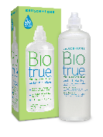  - Biotrue® multi-purpose solution (60mL, 120mL, 240mL, 300mL, 360mL, 480mL)  - Biotrue® multi-purpose solution flight pack (60mL, 2 X 60mL)  - Biotrue® multi-purpose solution (2 X 300mL, 3 X 300mL, 4 X 300 mL, 1 X 300mL + 1 X 60mL, 2 X 300mL + 1 X 60mL) | 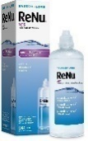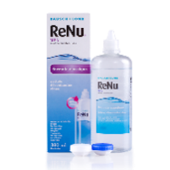  - ReNu® MPS multi-purpose solution sensitive eyes (60mL, 120mL, 240mL, 360mL, 500mL, and 3 X 240mL)  - ReNu® MPS multi-purpose solution sensitive eyes flight pack (2 X 60mL)  - ReNu® MPS multi-purpose solution sensitive eyes (2 X 360mL, 3X360mL, 4 X 240mL, 4 X 360mL, 6 X 240mL, 6 X 360mL, 2 X 360mL + 1 X 60mL, 3 X 360 + 1 X 60mL)  - ReNu® multi-purpose formule classique (60mL, 120mL, 360mL, 3 X 360mL, 4 X 360mL, 6 X 360 mL)
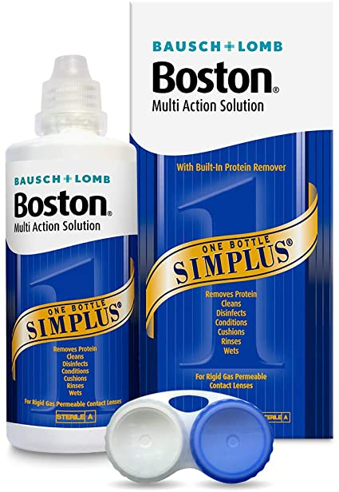  - Boston® SIMPLUS Multi Action Solution (60mL, 120mL, 360ml, 340mL)  - Boston® Multi Action Solution Special Flight Pack SIMPLUS (2 X 60mL) | 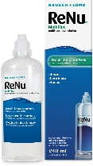  - ReNu® MultiPlus multi-purpose solution fresh lens comfort (60mL, 120mL, 240mL, 360mL, 500mL, 2 X 360mL, 2 X 500mL, 3 X 360mL, 3 X 240mL, 4 X 240mL, 6 X 240mL, 1 X 500mL + 1 X 60mL, 2 X 360mL + 1 X 60mL, 3 X 360 + 1 X 60mL, 3 X 360ml + 120mL)  - ReNu® MultiPlus multi-purpose solution fresh lens comfort flight pack (2 X 60mL)
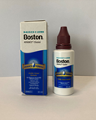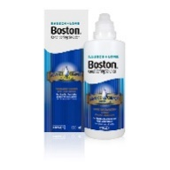  - Boston®/Boston® ADVANCE Cleaner (30mL & 4 X 30mL)  - Boston®/Boston® ADVANCE Conditioning Solution (120mL & 4 X 120mL)  - Boston® ADVANCE Cleaner Conditioning Solution Multipack (3 X 30mL & 3 X 120mL, 1 X 120mL+ 1 X 30mL)  - Boston® ADVANCE Cleaner Conditioning Solution Starter Kit ADVANCE FORMULA (10mL & 30mL, 15mL + 30mL, 1 X 30mL + 1 X 30mL) | 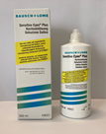  Sensitive Eyes® contact lens solution plus Saline (240mL, 360mL, 500mL)
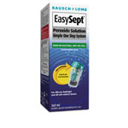  EasySept® contact lens solution solution (120mL, 360mL, 2 X 360mL, 3 X 360mL)  Easysept and Saline (2 X 360mL + 1360 saline, 5 X 360mL + 1 X 260mL saline) | 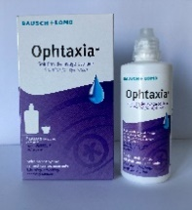  Ophtaxia® eye wash solution (120mL)
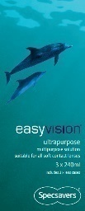  easyvision ultrapurpose (3 X 240 mL, 60 mL) | 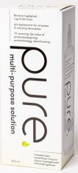  Pure (300 mL, 2 X 60 mL)
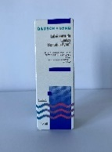
Sensitive Eyes® eye lubricant solution (15mL)
* Billeder i afsnittet Produktdetaljer ovenfor er kun eksempler. Produkterne eller emballagen på disse produkter kan variere afhængig af region / land.

Se nedenfor et eksempel på flaske- og kartonetiketter, der indeholder lotnummer og udløb for let at identificere produktet. Lotnummeret består af to bogstaver og fire tal (AA ####), og udløbet er det firecifrede år, bindestreg, tocifret måned (ÅÅÅÅ-MM).

Eksempler på etiketter

Lot og udløb på flaskemærket | Lot og udløb på kartonetiket

VIGTIG SIKKERHEDSORIENTERING TIL MARKEDET
Liste over påvirkede produktmængder
Bilag 1

Description | LOT Number
Boston Cleaner 30 ml | ME3946
Boston Cleaner 30 ml | ME4558
Boston Cleaner 30 ml | MF3735
Boston Conditioner 120 ml | MD2271
Boston Conditioner 120 ml | MD2964
Boston Conditioner 120 ml | MD4019
Boston Conditioner 120 ml | ME2625
Boston Conditioner 120 ml | ME4612
Boston Conditioner 120 ml | MF0366
Boston Conditioner 120 ml | MF3720
Boston Simplus 120 ml | ME4146
Boston Simplus 120 ml | ME4539
Boston Simplus 120 ml | MF3711
Sensitive Eyes Saline 360 ml | MF1539
Sensitive Eyes Saline 240 ml | MF1388
Renu MPS 120 ml | ME3400
Renu MPS 120 ml | MF1494
Renu MPS 240 ml | ME1829
Renu MPS 240 ml | ME2929
Renu MPS 240 ml | ME3286
Renu MPS 240 ml | ME3287
Renu MPS 240 ml | ME3431
Renu MPS 240 ml | ME4651
Renu MPS 360 ml | ME2961
Renu MPS 360 ml | ME3840
Renu MPS 360 ml | ME3917
Renu MPS 360 ml | ME4533
Renu MPS 360 ml | MF0617
Renu MPS 360 ml | MF1119
Renu MPS 360 ml | MF1745
Renu MPS 360 ml | MF2280
Renu MPS 360 ml | MF2436
Biotrue MPS 300 ml | ME2180
Biotrue MPS 300 ml | ME3691
Biotrue MPS 300 ml | ME4376
Biotrue MPS 300 ml | ME4777
Biotrue MPS 300 ml | ME4953
Biotrue MPS 300 ml | MF3373
Biotrue MPS 60 ml | ME2333
Biotrue MPS 60 ml | ME3837
Biotrue MPS 60 ml | ME4164
Biotrue MPS 60 ml | ME4845
Biotrue MPS 60 ml | MF1641
Renu MPS 240 ml | ME2653
Renu MPS 60 ml | ME2412
Renu MPS 60 ml | ME3674
Renu MPS 60 ml | ME4091
Renu MPS 2X60ml | ME2751
Renu MPS 2X60ml | ME3545
Renu MPS 2X60ml | ME3883
Renu MPS 2X60ml | ME4198
Renu MPS 2X60ml | ME4199
Renu MPS 2X60ml | ME4200
Biotrue MPS 2X60ml | ME2121
Biotrue MPS 2X60ml | ME2737
Biotrue MPS 2X60ml | ME4056
Biotrue MPS 2X60ml | ME4469
Biotrue MPS 2X60ml | MF0090
Biotrue MPS 60 ml PL easyvision Specsavers | ME2223
Biotrue MPS 60 ml PL easyvision Specsavers | ME3597
Biotrue MPS 60 ml PL easyvision Specsavers | ME3757
Biotrue MPS 60 ml PL easyvision Specsavers | ME4158
Biotrue MPS 300 ml PL Pure | ME2879
Biotrue MPS 300 ml PL Pure | ME3306
Biotrue MPS 300 ml PL Pure | ME4375
Biotrue MPS 300 ml PL Pure | ME4781
Biotrue MPS 3X240ml PL Easyvision | ME4061
Biotrue MPS 3X240ml PL Easyvision | MF4072
Easysept 360 ml | ME1880
Easysept 360 ml | ME2578
Easysept 360 ml | ME3346
Easysept 360 ml | ME4257
Easysept 360 ml | MF0194
Easysept 360 ml | MF2000
Easysept 3X360 ml | ME3375
Easysept 3X360 ml | ME5089
Easysept 3X360 ml | MF0395
Easysept 3X360 ml | MF1758
Easysept 3X360 ml | MF2113
Easysept 120 ml | MF2105
Boston Simplus 120 ml | MF3711
Biotrue MPS 60 ml | MF1641
Easysept 360 ml | ME3346
Renu MPS 2X60 ml | ME2751
Biotrue MPS 2X60 ml | ME4469

Bilag 2
Forbruger information

- Attention FORBRUGERE -

Bausch + Lomb tilbagekalder frivilligt visse partier af sine kontaktlinsevæsker, øjenskyllemidler og øjensmøremidler.

Det er kun Bausch + Lomb-produkter fremstillet i Italien der er berørt.

Denne frivillige tilbagekaldelse sker som følge af en meddelelse, som Bausch + Lomb har modtaget fra en af sine tredjepartsleverandører i Milano, Italien, der steriliserer visse komponenter (flasker, propper og hætter) til disse produkter inden fremstillingen, omkring et kvalitetssikringsproblem med steriliseringsprocessen. Bausch + Lomb er en af mange virksomheder, der er ramt af denne situation.

Selvom risikoen for infektion med disse produkter er lille har virksomheden valgt frivilligt at tilbagekalde disse produkter, eftersom de ikke kan bekræfte at leverandøren opfylder gældende kvalitetskrav for visse af komponenterne i disse produkter.

Hvis du vil vide mere, brug QR-koden nedenfor eller besøg BLrecall.expertinquiry.com.

